Ссылка на текущий недоработанный дашборд
https://docs.google.com/spreadsheets/d/1BC92jU8hgoLs2Mhbj9Xqy1RPo6_nmVbGyB-VGDdxm20/edit?usp=sharing

Дашборд
На главной странице необходимо выводить статистику по артикулам их сумму продаж и их ДРР (доля рекламных расходов).
ДРР может быть двух видов:
- ДРР – расходы полученные в следствии продвижения товаров по рекламным кампаниям (Расходы на рекламу деленные на сумму всех продаж с рекламы, умноженные на 100 = R/P*100)
- Общий ДРР – процент расходов, потраченный на продвижения товара, от всех продаж (органика+продажи с рекламы) Считается: (Расходы на рекламу / Сумма всех продаж)*100
Поэтому в дашборде у артикула просто ДРР.
Снизу подсчитывается общая сумма продаж и средний ДРР по магазину (сумма расходов на рекламу деленная на сумму продаж с рекламы, умноженная на 100)
Вообще все эти метрики есть в Озоне и их можно вытащить именно переменными
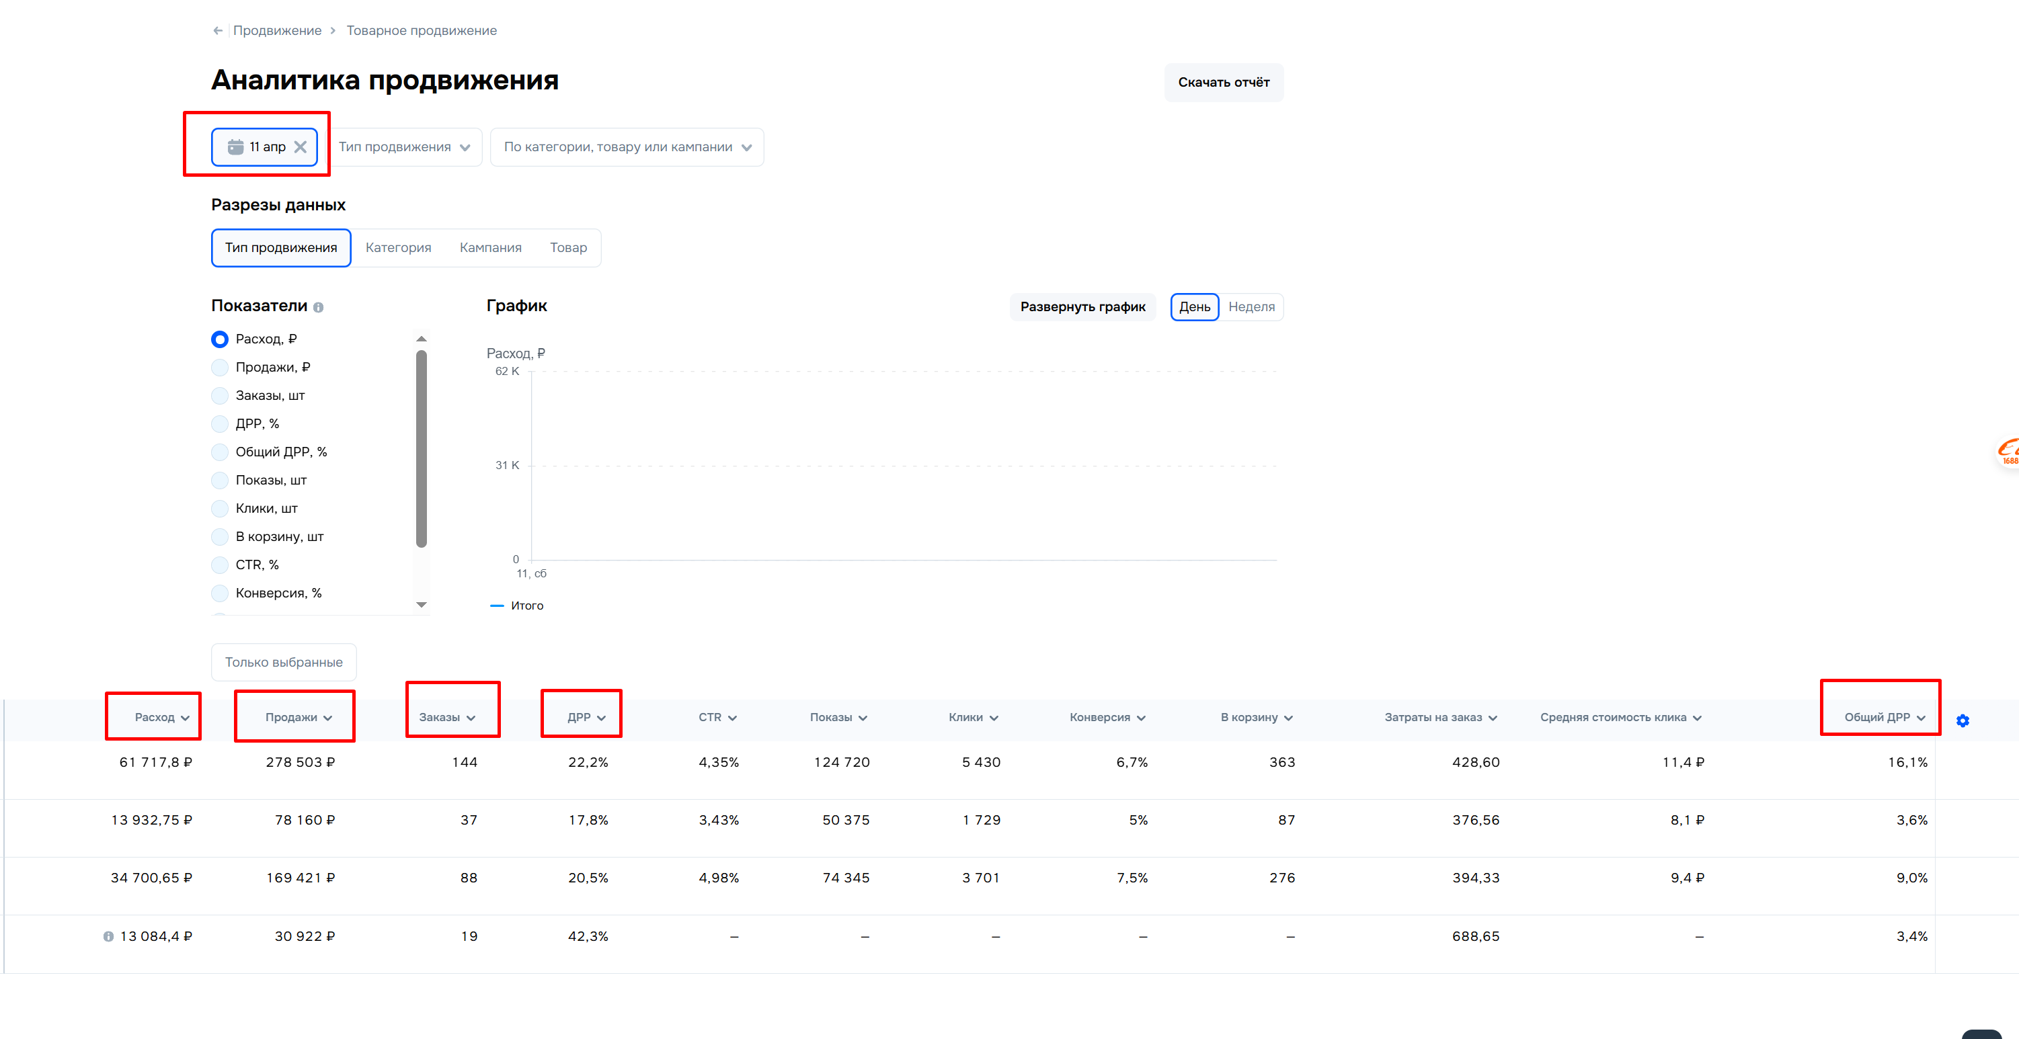

Страницы-артикулы:


Для каждого артикула в продаже создается своя таблица. В озоне делятся товары на «Все товары» и «Товары в продаже», поэтому выводим только те, что в продаже. Если в магазине добавляется новый артикул, таблица должна делать опрос и, если, товар поступил в продажу, создавать для него страницу.
Структуру страницы-артикула необходимо взять с моей таблицы и внести доработки по метрикам.

Текущая структура:

Блок АНАЛИТИКА:
Дата | Заказано на сумму | Заказано товаров | Позиция в каталоге и поиске | Показы всего | Посещения карточки товара | Конверсия из поиска и каталога в карточку | Конверсия из поиска и каталога в корзину | Конверсия в корзину общая

Здесь изменений нет, парсим данные по метрикам с озона за текущий день и записываем первой строкой в таблицу. Текущая дата = первая строка. Более поздние даты сохраняются вниз.

В этом блоке есть интересная метрика «Позиция в каталоге и поиске». Ее можно вытягивать тремя способами:

Способ 1.

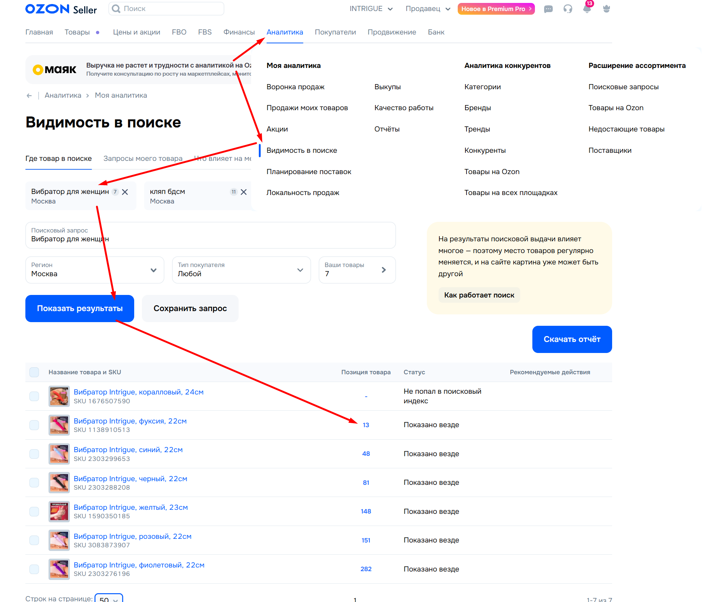

Аналитика > Видимость в поиске > Где товар в поиске > Нажать на готовый шаблон > Показать результат

И здесь по SKU отображает позицию товара. Забинденные шаблоны у меня не изменяются, потому что матрица категорий не меняется, я только в ручную в самом озоне могу добавлять или убирать товары, но я этого не делаю уже год. Поэтому, если это возможно, основной метод конечно хотел бы этот использовать.

Способ 2.
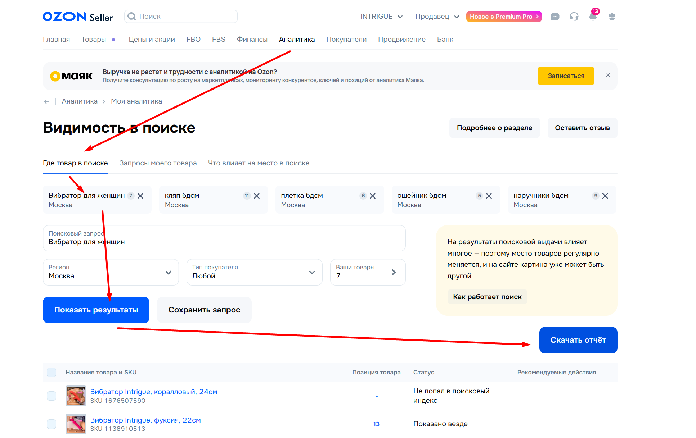

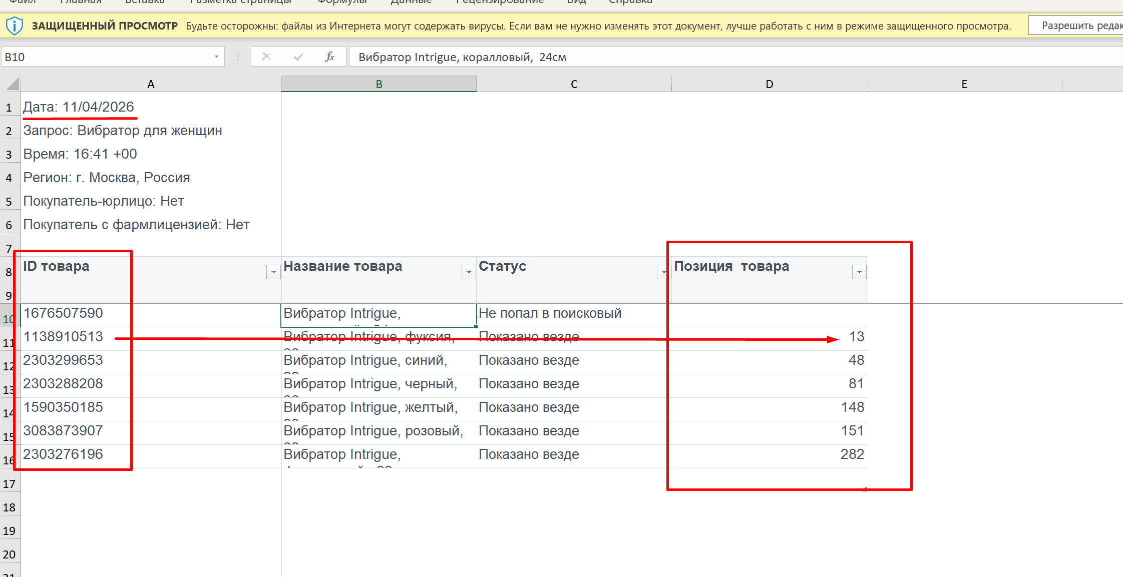

Аналитика > Видимость в поиске > Где товар в поиске > Нажать на готовый шаблон > Показать результат > Скачать отчет – и взять данные с отчета

Все тоже самое, только через отчет, но это придется где-то обрабатывать сам отчет через какой-то тг бот или любой другой способ, если задача тоже не реализуема, то переходим к способу 3.

Способ 3.

КК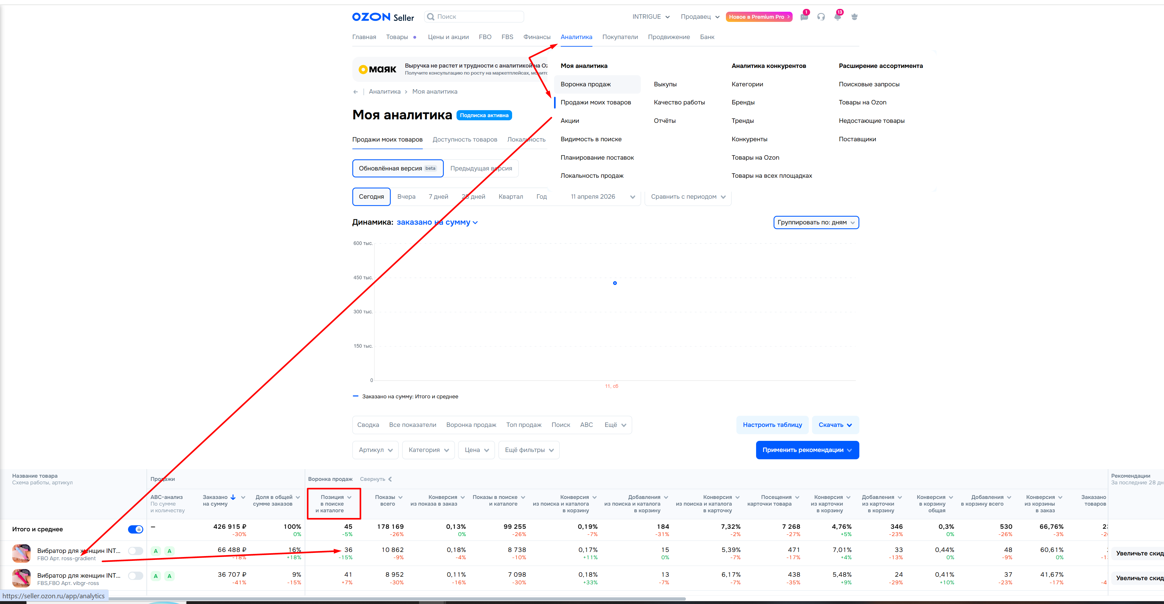

Здесь все просто, сам озон выдает стату по артикулу, но она отличается от статы по ключевику, поэтому не совсем корректное значение и я бы хотел попробовать реализовать пункты 1 или 2, они основные. Если для этого нужно будет доп.оплата готов обсуждать.

Далее идут рекламные блоки с аналитикой.
В Озоне есть три вида продвижения:
- Оплата за клик (место продвижения: поиск)
- Оплата за клик (место продвижения: поиск и рекомендации)
- Оплата за заказ

Важно! Один артикул может участвовать сразу в трех методах продвижения.

- Оплата за клик (место продвижения: поиск)
ПОИСК

Выводим перечисленные метрики:
- Стратегия
- Конкурентная ставка
- Ваша ставка
- Средняя стоимость клика
- Заказы
- В корзину
- ДРР
- СТР
- Показы
- Клики
- Бюджет
- Цена товара
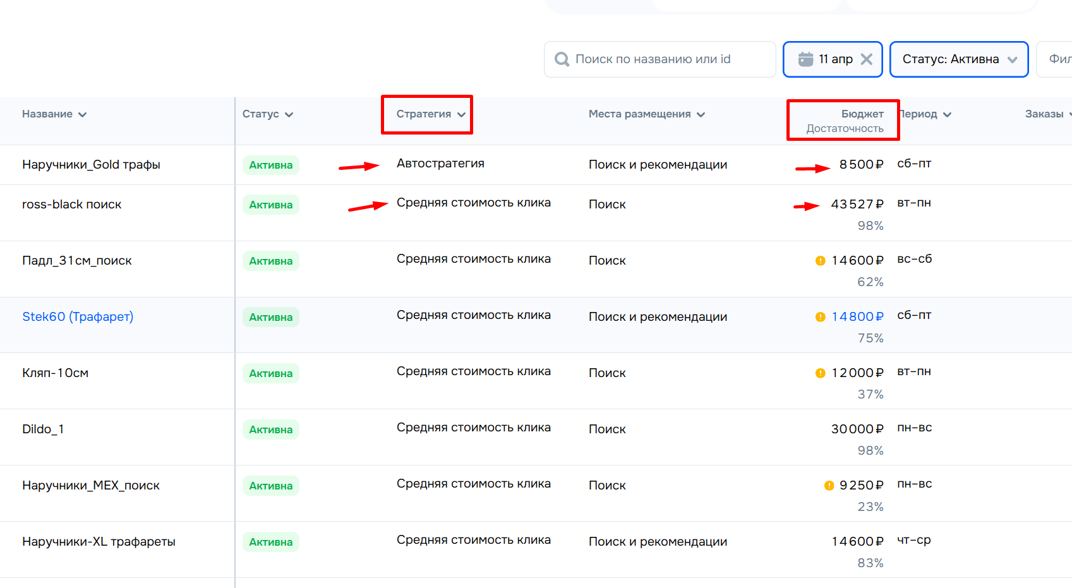
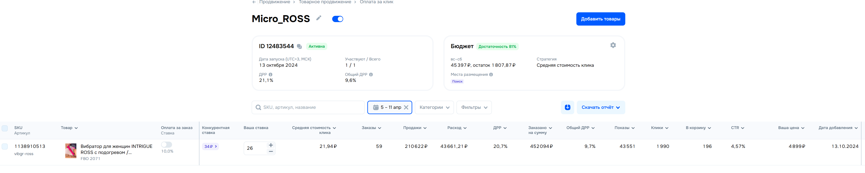

- Оплата за клик (место продвижения: поиск и рекомендации)
РЕКЛАМА — ПОИСК И РЕКОМЕНДАЦИИ

Выводим перечисленные метрики:
- Стратегия
- Конкурентная ставка
- Ваша ставка
- Средняя стоимость клика
- Заказы
- В корзину
- ДРР
- СТР
- Показы
- Клики
- Бюджет
- Цена товара

3. Оплата за заказ
РЕКЛАМА — ОПЛАТА ЗА ЗАКАЗ

Выводим перечисленные метрики:
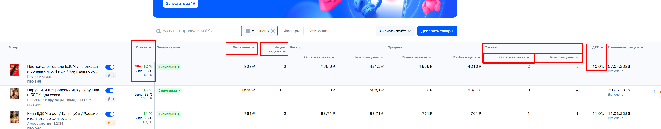
- Ставка (актуальная процентная ставка за оплату в заказе, видите на скрине, озон еще пишет ставку, которая была раньше)
- Цена товара
- Индекс видимости
- Заказы Оплата за заказ
- Заказы Комбо-модель
- ДРР

Примечание

- Как уже писал ранее, данные должны обновляться в таблице самостоятельно каждый минимально-допустимый интервал, чтобы запросы не противоречили лимитам, я не знаю какие лимиты в гугле и озоне, поэтому раз в 30 мин написал с условием СВОИХ пожеланий, если так возможно – отлично.
- Должны быть кнопки обновления дашборды / рекламы по типу, что мне ИИ сделала, условно «Обновить дашборд» и «Добавить ключи»
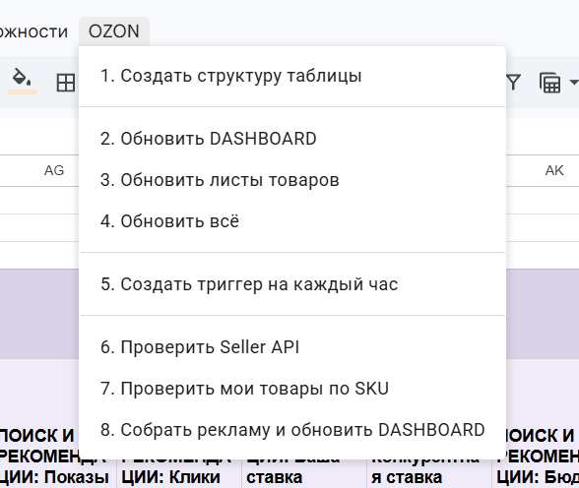
Где:
«обновить дашборд» - обновляет все страницы с учетом рекламы и отображает свежие данные во всех страницах
«Добавить ключи» - возможность перезаписывать ключи OZON_CLIENT_ID, OZON_API_KEY, OZON_PERFORMANCE_CLIENT_ID, OZON_PERFORMANCE_CLIENT_SECRET
Чтобы была возможность перенести таблицу на другой магазин.

